Pescado frito al horno

Rinde: 4 porciones (1 filete por porción) Tiempo de preparación: 10 minutos
Tiempo de cocción: 15 a 20 minutos

Ingredientes
1 huevo, ligeramente batido
½ cucharadita de sal
½ cucharadita de pimienta negra
½ taza de pan rallado
1 libra de filetes de tilapia descongelados (4 filetes)
1 cucharada de mantequilla derretida
1 lima o limón cortados en rodajas (opcional)

Preparación
- Calentar el horno a 350°F.
- Lavar la lima o el limón (si va a usar).
- Reunir, cortar y medir todos los ingredientes antes de comenzar a preparar la receta.
- En un bol pequeño, batir el huevo, la sal y la pimienta.
- Colocar el pan rallado en otro recipiente pequeño.
- Pasar primero los filetes de pescado por el huevo y luego por el pan rallado.
- Derretir la manteca en una fuente para horno poco profunda de 9 pulgadas x 13 pulgadas durante 1 minuto en el horno.
- Retirar la fuente del horno e inclinarla para cubrir bien toda la superficie con la mantequilla.
- Colocar los filetes de pescado en la fuente.
- Hornear durante 15 o 20 minutos sin cubrir o hasta que el pescado se pueda desmenuzar fácilmente con el tenedor.
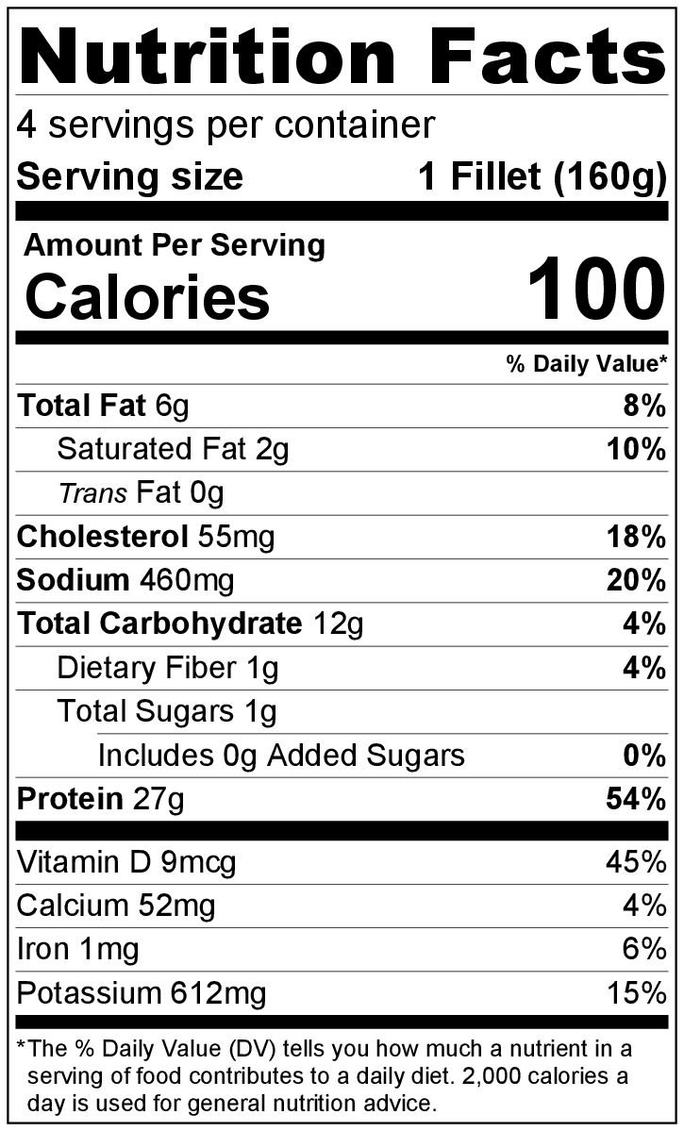
- Servir con rodajas de lima o limón (si va a usar).
- Refrigerar las sobras dentro de las 2 horas. Consumir dentro de los siguientes 3 a 5 días.

¡Sea creativo! En lugar de pan rallado, use cereal sin azúcar molido o galletas molidas.

